МУНИЦИПАЛЬНОЕ БЮДЖЕТНОЕ ОБЩЕОБРАЗОВАТЕЛЬНОЕ УЧРЕЖДЕНИЕ
СРЕДНЯЯ ОБЩЕОБРАЗОВАТЕЛЬНАЯ ШКОЛА № 1



Урок-исследование
по курсу «Окружающий мир» в 3 классе
по теме «В царстве грибов»

Автор: Втюрина С. В.,
учитель начальных классов
первой кв. категории

АСИНО - 2013
Урок по курсу «окружающий мир» в 3 классе по теме «В царстве грибов».

Цель урока:
- знакомство со шляпочными грибами.
Задачи:
-познакомить со шляпочными грибами;
-формировать умение работать с текстом;
-обогащать словарный запас детей;
-развивать самостоятельность, речь, память, внимание, умение работать в группах;
-воспитывать бережное отношение к природе.
Форма урока: групповая перекликается с общеклассной.
Нетрадиционные элементы урока:
-работа детей в группах;
-использование компьютера;
-использование деятельностного метода обучения: поиск и разрешение проблемы самими детьми (определение темы, самостоятельное исследование);
-домашняя подготовка дополнительного материала (сообщения, связанные с новой темой, загадки).
На уроке присутствовали игровые моменты, наглядность, здоровье сберегающие технологии (физминутка, постоянная смена деятельности).
Структура урока построена таким образом, чтобы привлечь внимание детей (начало: загадки, яркие картинки, интересные задания, предложение провести исследование), развить интерес и самостоятельность - учить самим добывать знания, делать выводы (исследования в группах, самостоятельная работа с текстом), доступно преподнести изучаемый материал ( использование слайдов, подача самими детьми дополнительного материала), воспитывать бережное отношение к природе.
Для достижения цели и выполнения задач использовала следующие методы:
-наглядный (компьютерные слайды, иллюстрированные схемы, картинки);
-словесный;
-проблемно-поисковый (угадывание темы, исследования в группах).
Оборудование:
- Загадки;
- Карточки по теме «Грибы»;
- Таблицы «Строение шляпочных грибов», «Питание грибов», «Размножение грибов».
- Картинки грибов;
- Учебники;
- Листы с текстами и вопросами.

- Организационный момент.
-Ребята, вы любите делать открытия? Тогда сегодня на уроке я предлагаю вам провести небольшое исследование. Работать будем в группах. Пусть каждая группа выберет себе руководителя. Вы согласны со мной? Тогда начнем!

2. Актуализация знаний.
-Для начала ответьте на мои вопросы:
- Вспомните, на какие две части делят природу? (На живую и неживую.)
- Что относится к неживой природе? (Камни, вода, почва, воздух и т. д.)
- А на какие царства делят живую природу? (Бактерии, растения, грибы, животные.)

3. Постановка учебной задачи.
-Сегодня мы с вами отправимся в одно из царств. А в какое царство мы попадем, вы узнаете, если отгадаете загадки.
-Дети загадывают загадки:

Полосатые подружки
Точно рыжики с верхушки,
Только беленькие складки
У подружек на подкладке. (Волнушки)

Нет грибов дружней, чем эти,-
Знают взрослые и дети,-
На пеньках растут в лесу,
Как веснушки на носу. (Опята)

Не спорю – не белый.
Я, братцы, попроще.
Расту я обычно в березовой роще. (Подберезовик)

Я в красной шапочке расту
Среди корней осиновых.
Меня увидишь за версту,-
Зовусь я - … (подосиновик).

Под опавшие листочки
Дружно спрятались грибочки.
Очень хитрые сестрички
Эти желтые…(лисички).

Он к поклонам не привык,
Толстый, важный… (боровик).

Возле леса на опушке,
Украшая темный бор,
Вырос пестрый, как Петрушка,
Ядовитый …(мухомор).

-Назовите эти природные объекты одним словом. (Грибы.)
-К какому царству живой природы они относятся? (К царству грибов.)
-А вот раньше люди считали, что грибы относятся к царству растений. Можете доказать, что это не так? (Выслушиваются мнения детей.)
-Прочитайте текст учебника «Чем грибы отличаются от растений» на стр. 57 и сделайте вывод, к какому царству все-таки относятся грибы и почему. (К царству грибов.)
-Догадались, где мы сегодня побываем? (В царстве грибов.)
-Назовите грибы, которые вы еще знаете.

- «Открытие» учащимися нового.
-Грибы – одни из самых удивительных живых существ, населяющих нашу планету. Существует 120 000 разновидностей грибов. При этом для человека важны примерно 500 видов: более 300 опасны для человека, а остальные используются в различных целях.
Однако, несмотря на сравнительно небольшой видовой состав, это царство включает в себя наиболее поразительные формы. Среди них есть съедобные и смертельно ядовитые грибы, паразиты и хищники. Многие грибы могут достигать огромных размеров, а некоторые можно увидеть только под микроскопом.
О грибах можно узнать очень много интересного и полезного. Но сегодня мы поговорим о грибах, которые вам более знакомы, т. е. о шляпочных грибах. Проведем исследования, касающиеся данного вида грибов, и попытаемся ответить на следующие вопросы:

- Строение шляпочных грибов.
- Питание грибов.
- Размножение грибов.
- Съедобные и ядовитые грибы.
-Сейчас каждая группа получит задание:
1 группа изучает текст «Строение шляпочных грибов».
2 группа – «Питание грибов».
3 группа – «Размножение грибов». (Приложение.)
После изучения данных тем группам даются листы с вопросами, по которым они работают коллективно. Когда группы будут готовы, слушаются выступления каждой группы по проведенному исследованию.
- Физминутка
Дружно по лесу шагаем,
Выше ноги поднимаем.
На полянку мы выходим
Много там грибов находим.
Мы грибы срезаем дружно
И кладем их в кузовок.
Раз грибок, два грибок –
Положили в кузовок.

6. Съедобные и ядовитые грибы.
-Какой вопрос остался нераскрытым? (Съедобные и ядовитые грибы.)
-Группой ребят из нашего класса были проведены самостоятельные исследования. Сейчас эти ребята познакомят вас поближе с некоторыми шляпочными грибами и расскажут нам о них много интересного. Давайте послушаем.
Выступают заранее подготовленные ученики:
- Шляпочные грибы.
-Люди издавна используют шляпочные грибы в пищу. Грибы богаты белками (20-30 % сухой массы). В них содержатся жиры, минеральные вещества, микроэлементы – железо, кальций, цинк, йод, калий, фосфор. На территории нашей страны растет около 300 видов съедобных грибов.
- Съедобные грибы.
-Лучшими съедобными грибами являются белый гриб, подосиновик, подберезовик и т.д.
- Лисички.
- Белый гриб.
- Ядовитые грибы.
-Наряду с большим количеством съедобных грибов в лесах встречаются и ядовитые. К ним относят, например, всем известные мухоморы с красными белыми пятнистыми шляпками.
- Мухомор.
- Бледная поганка.
7. Включение нового знания в систему. Групповая работа.
-Много узнали на уроке? Можете уже использовать свои знания?
Каждая группа получает поочередно по 4 задания (после каждого задания выполняется проверка):
- Ребус. (Маслята, опята, лисички.)
- Разбить грибы на две группы. Дать группам названия. (Трубчатые, пластинчатые.)
- Подписать на схеме части гриба. (Грибница, пенек, шляпка.)
- Заполнить таблицу «Съедобные и несъедобные грибы».

- Итог урока.
-О чем узнали на уроке?
- Где можно использовать эти знания?
Кого заинтересовала тема грибов, тот может продолжить исследование самостоятельно.
-Как вы считаете, все ли грибы нужны природе? (Да, в природе нет ничего лишнего.)
-Бережно относитесь к грибам, не срывайте их понапрасну, а только тогда, когда вам это действительно нужно. Узнайте из книг, или от взрослых, как правильно срывать грибы.
-Как вы считаете, вы хорошо поработали?
-Раз вы хорошо поработали, то получите хорошие оценки. Я учту работу всех ребят. А еще я для вас приготовила в подарок эту корзину. Как вы думаете, что там? ( Молодцы!)

Литература:
- Всё о грибах / ред.-сост. Н. Г. Лебедева. — Харьков: «Реликт», 1997. — С. 5
- Грибы – растения или животные?” Ж. “Наука и жизнь”, 1995 г., № 4, стр. 115-118
- Г.И. Сержанина, И.И. Змитрович, “Макромицеты”,Минск, “Вышэйшая школа”, 1978 г. Строение и биология грибов, стр. 7-21

Приложение 1

Строение шляпочных грибов.
Почти каждый из нас знает съедобные шляпочные грибы. Для многих сбор грибов – одно из самых любимых занятий. Особенно много грибов появляется в конце лета – начале осени, если погода стоит теплая и влажная.
Тело шляпочного гриба состоит из двух частей: грибницы и плодового тела. Грибница – это большая часть гриба, которая состоит из тонких бесцветных нитей и прячется под землей. Плодовое тело – это то, что грибники называют грибом. Оно тоже состоит из нитей, только здесь они очень плотно переплетены.
Плодовое тело образовано шляпкой и ножкой, или пеньком. Если рассмотреть шляпку с нижней стороны, то у одних грибов видны отверстия трубочек, а у других – пластинки. Поэтому по строению нижнего слоя шляпки различают трубчатые и пластинчатые грибы.
К трубчатым грибам относят белый гриб, подберезовик, масленок, к пластинчатым – различные сыроежки, грузди, волнушки, шампиньоны.
Грибница по своему строению у всех шляпочных грибов похожа. А вот плодовые тела очень разнообразны и часто ярко окрашены в лиловый, красный, зеленоватый, ярко-желтый и другие цвета.
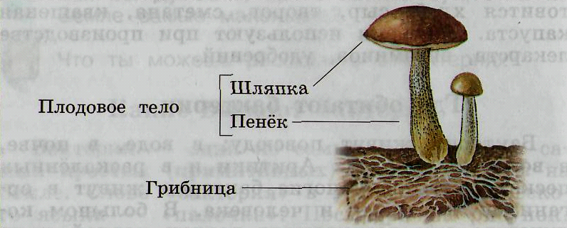
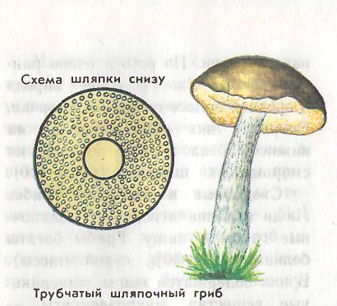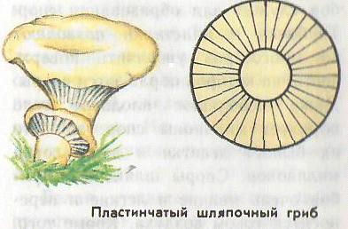

Питание шляпочных грибов.

Шляпочные грибы всасывают из почвы воду, минеральные соли, а также органические вещества, образующиеся в почве в результате разложения растительных остатков.
Многие шляпочные грибы получают органические вещества из корней деревьев. Грибникам хорошо известно, что подберезовики растут под березами, подосиновики - в осиновом лесу, а маслята – под соснами и лиственницами. Такая связь грибов и деревьев объясняется тем, что грибница определенных видов грибов вступает в тесный контакт с корнями определенных древесных пород. При этом нити грибницы оплетают корень дерева и даже проникают внутрь его. Гриб получает от корней дерева органические вещества, необходимые для питания и образования новых плодовых тел.

Шляпочные грибы
Белый гриб Опята Подберезовик
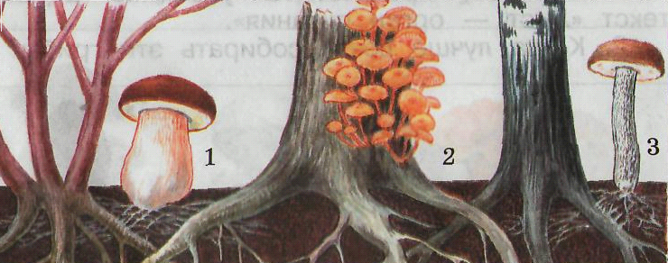

грибница корни дерева

Размножение шляпочных грибов.
Плодовые тела шляпочных грибов служат для образования спор, с помощью которых грибы размножаются. Трубочки и пластинки позволяют во много раз увеличить поверхность, на которой образуются споры. Даже небольшое плодовое тело образует миллионы спор, а часто их бывает десятки и даже сотни миллионов. Созревшие споры шляпочных грибов очень мелкие и легкие и переносятся ветром. Кроме того, белки и другие мелкие животные, запасая грибы, способствуют распространению спор.
Попав в теплую и влажную землю, спора прорастает в нить. Нити растут, ветвятся, число клеток в них увеличивается. Постепенно образуется грибница, состоящая из множества нитей.
Для размножения грибов необходимо созревание спор. Там, где грибников слишком много и в плодовых телах не успевают созревать споры, грибы встречаются реже и даже вовсе исчезают.
Большинство грибов образуют плодовые тела в конце лета и вначале осени.
шляпка
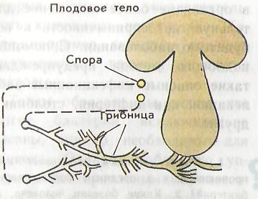
пенек
Приложение 2
Вопросы по теме «Строение шляпочных грибов».

1.Из чего состоит тело шляпочного гриба?
2. Что такое грибница?
3. Что такое плодовое тело?
4. На какие виды делятся шляпочные грибы по своему строению?
5. Какие грибы относятся к трубчатым грибам?
6. Какие грибы относятся к пластинчатым грибам?
7. Какое строение имеет грибница у всех шляпочных грибов?
8. Как выглядят плодовые тела у шляпочных грибов?

Вопросы по теме «Питание шляпочных грибов»
.
- Чем питаются шляпочные грибы?
- Откуда многие шляпочные грибы получают органические вещества?
- Что грибникам известно о расположении грибов по отношению к деревьям?
- Как ведут себя нити грибницы по отношению к дереву?
- Что гриб получает от корней дерева и для чего это ему нужно?

Вопросы по теме «Размножение шляпочных грибов».

- Для чего служат плодовые тела шляпочных грибов?
- Какую роль играют трубочки и пластинки шляпочных грибов?
- Какое количество спор готово образовать шляпочное тело?
- Как распространяются споры?
- Как развивается спора, попав во влажную теплую землю?
- Что необходимо для размножения грибов?

Приложение 3

МАСЛО’ + ’МЯТА
О 5’ а
ЛИСА’ + ’’СПИЧКИ

